МИНИСТЕРСТВО ЗДРАВООХРАНЕНИЯ ЧЕЧЕНСКОЙ РЕСПУБЛИКИ
РЕСПУБЛИКАНСКИЙ ЦЕНТР ОБЩЕСТВЕННОГО ЗДОРОВЬЯ И МЕДИЦИНСКОЙ ПРОФИЛАКТИКИ

МИНИСТЕРСТВО ЗДРАВООХРАНЕНИЯ ЧЕЧЕНСКОЙ РЕСПУБЛИКИ
РЕСПУБЛИКАНСКИЙ ЦЕНТР ОБЩЕСТВЕННОГО ЗДОРОВЬЯ И МЕДИЦИНСКОЙ ПРОФИЛАКТИКИ
Соблюдение правил здорового питания в сочетании с физическими упражнениями сокращает риск хронических заболеваний, таких как ожирение, сердечно-сосудистые заболевания, сахарный диабет, повышенное артериальное давление и рак.

Не переедайте. Контролируйте свой вес.

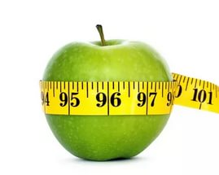
Соблюдайте режим и рацион питания. Ешьте только когда голодны.

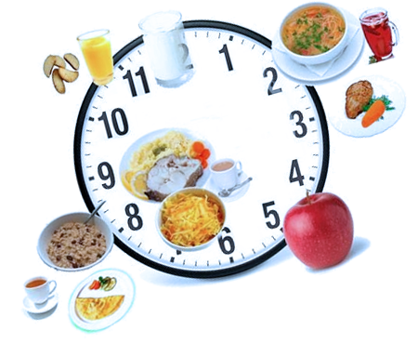
Сократите потребление жиров, увеличьте потребление фруктов, овощей.

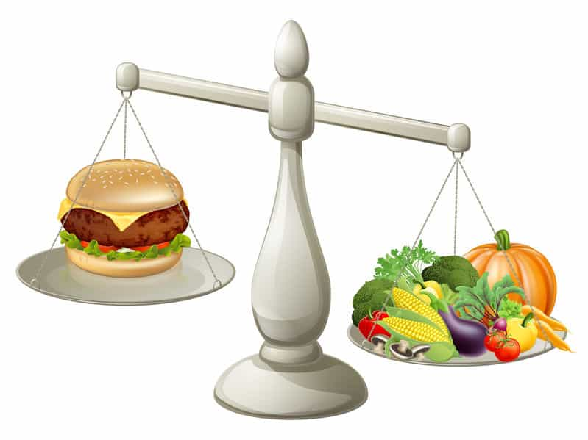
Не употребляйте в пищу вредные продукты.

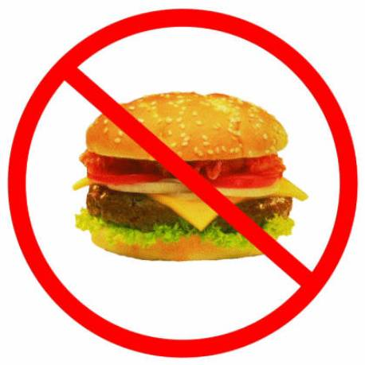
Правила здорового питания

Соблюдение правил здорового питания в сочетании с физическими упражнениями сокращает риск хронических заболеваний, таких как ожирение, сердечно-сосудистые заболевания, сахарный диабет, повышенное артериальное давление и рак.

Не переедайте. Контролируйте свой вес.

Соблюдайте режим и рацион питания. Ешьте только когда голодны.
Сократите потребление жиров, увеличьте потребление фруктов, овощей.
С
Не употребляйте в пищу вредные продукты.

Правила здорового питания
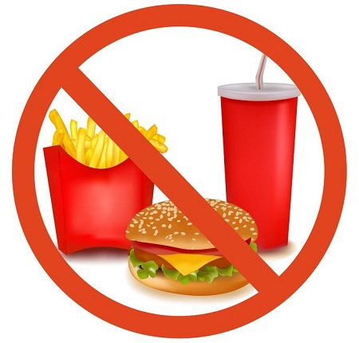
Правильно питайся – здоровья набирайся!

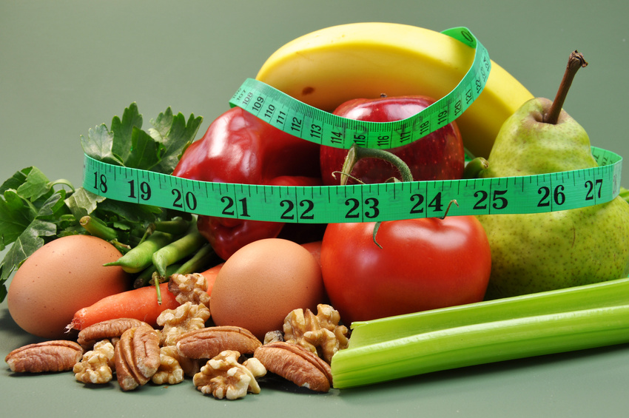
ЗДОРОВОЕ
ПИТАНИЕ

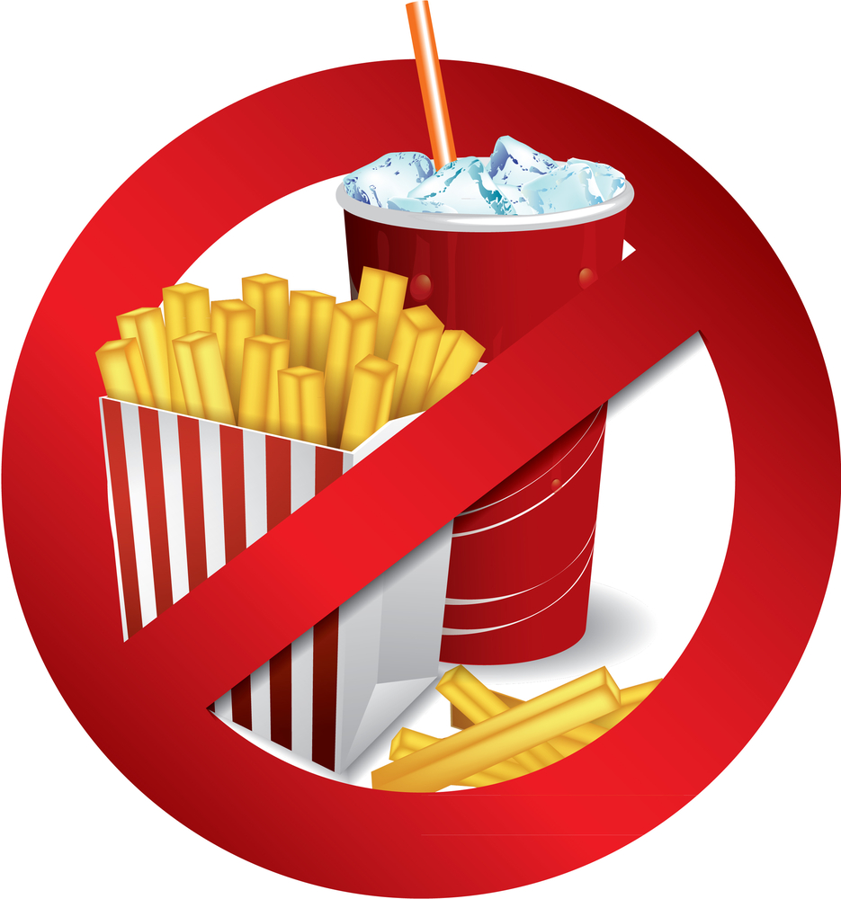
Правильно питайся – здоровья набирайся!
ЗДОРОВОЕ
ПИТАНИЕ

